Уважаемые родители!
Предлагаем Вам для совместных занятий с ребёнком план на неделю с 06 мая по 15 мая в соответствии с образовательной программой вашей возрастной группы
Учебная неделя №34 Тема «День победы» Среда 06.05.20г.
Ознакомление с окружающим.
Формировать у детей понятие о Великой Отечественной войне, о празднике 9 Мая.
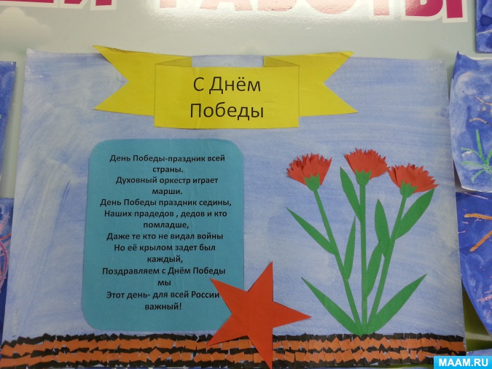
Ситуативный разговор «Полезные продукты» закрепление представлений о вкусной и здоровой пище (об овощах, фруктах и молочных продуктах).
Подвижные игры: Упражнять детей в прыжках со скамейки на полусогнутые ноги;
«Зайка серенький сидит…»
Дата: Четверг 07.05.2020
Развитие речи. Чтение русской народной сказки «Бычок — черный бочок, белые копытца».
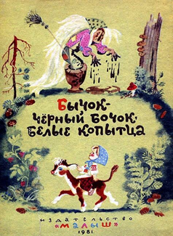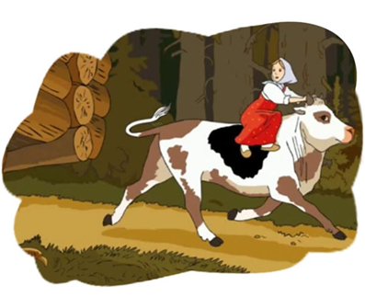
Продолжать учить детей рассматривать сюжетную картину, помогая им определить ее тему и конкретизировать действия и взаимоотношения персонажей.
Дидактическая игра: «Опиши цветок»
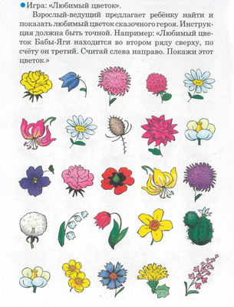
Опытно-экспериментальная деятельность: «Игры с воздушным шариком». «Неизвестное рядом» - познакомить с тем, что внутри человека есть воздух, и обнаружить его.
Подвижные игры: «У медведя во бору…» - бег между предметами.

Дата: Пятница 08.05.2020
Рисование: «Картинка о празднике»
Образец:
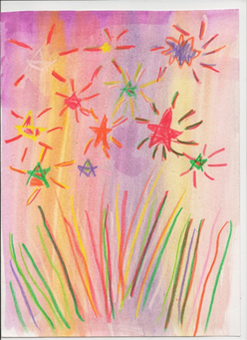
Развивать чувство цвета, воображение
Предложить настольно - печатные игры: «Собери картинку».
Подвижные игры: развивать ловкость и глазомер в упражнении с мячом; упражнять в ползании на ладонях и ступнях.
Дата: Вторник 12.05.2020
Математика. Закреплять умение сравнивать две равные и неравные группы предметов способами наложения и приложения, пользоваться выражениями столько — сколько, больше — меньше. Упражнять в сравнении двух предметов по величине, обозначать результаты сравнения словами большой, маленький. Учить определять пространственное
расположение предметов, используя предлоги на, под, в и т. д.
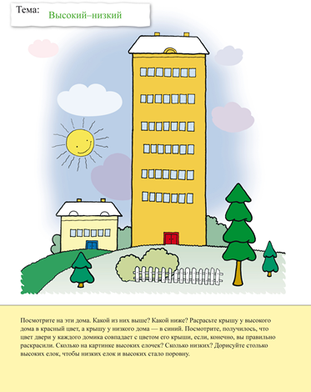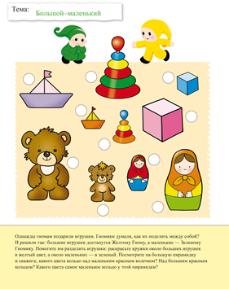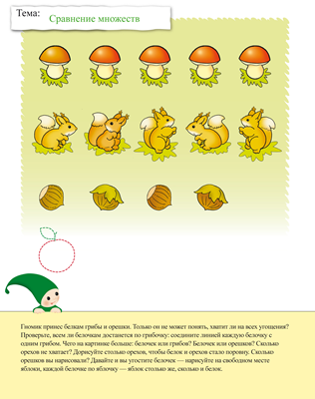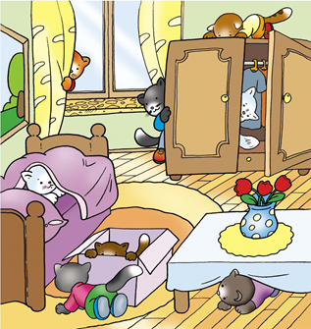
Дидактическая игра: «Поможем кукле подобрать одежду для прогулки».
Игровое упражнение: «Как мы моем ладошки и отжимаем ручки» - закреплять навыки самообслуживания
Подвижные игры: Упражнять детей в прокатывании мяча друг другу.
Дата: Среда 13.05.2020
Ознакомление с окружающим.
«Мы печем прянички» учить слушать потешку и заучивать.
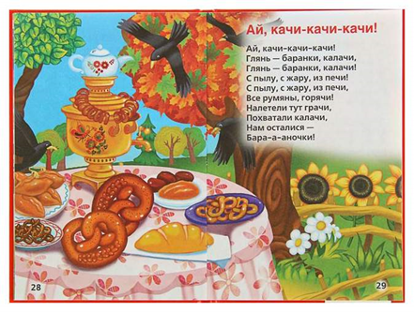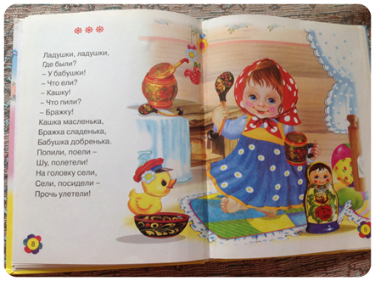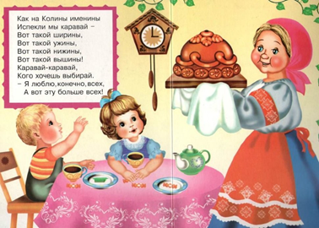
Дидактическая игра: «Что сначала, что потом?» Помоги медвежонку одеться на весеннюю прогулку.
Подвижные игры: Упражнять детей в прокатывании мяча друг другу.
«Лохматый пес».
Дата: Четверг 14.05.2020
Развитие речи. Звуковая культура речи: звук з
Упражнять детей в четком произношении звука з.
Не стерпел Медведь, заревел Медведь, и на злого врага налетел Медведь.
Уж он мял его и ломал его: «Подавай сюда наше солнышко!»
Испугался Крокодил, завопил, заголосил. А из пасти из зубастой Солнце вывалилось...»
Дидактическая игра: «Кто, как кричит?»

Подвижные игры: Развивать ловкость при прокатывании мяча. Игра «Мой весёлый звонкий мяч,,,»
Дата: Пятница 15.05.2020
Рисование: «Праздничный салют»
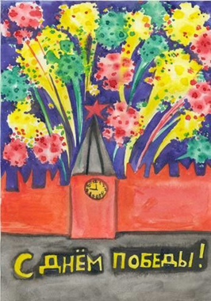
Развивать чувство цвета, воображение
Предложить настольно - печатные игры: «Собери картинку».
Подвижные игры: развивать ловкость и глазомер в упражнении с мячом; «Бегите ко мне». учить бегать между предметами, быстро действовать по команде.

